PRESENTATION DE LA PROBLEMATIQUE
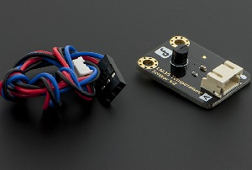 | La mesure de la température extérieure est réalisée par l’intermédiaire d’un capteur analogique intégrant un convertisseur analogique/numérique. Ce dernier permet de mettre à disposition l’information « température ». Il s’agit du capteur LM35 qui comporte une interface OneWire™ et qui nécessite qu’une seule broche pour communiquer. Cette solution a l’avantage d’une mise en oeuvre matérielle simple (2 fils et un résistor). La précision de la mesure est de $±$1°C.
L’affichage de cette température doit être effectué par l’intermédiaire d’un afficheur LCD ou un afficheur à diodes électroluminescentes de grandes dimensions. L’afficheur LCD sera piloté par un module « Arduino » par l’intermédiaire d’une liaison série I2C et l’afficheur à LED sera piloté par une liaison RS232.

Cahier des charges
L’afficheur doit afficher sur la première ligne « TEMP » suivi de la valeur de la variable TEMP (correspondant à l’information « Température extérieure ») puis « °C ».

AFFICHAGE DE LA TEMPERATURE SUR L’AFFICHEUR LCD I2C
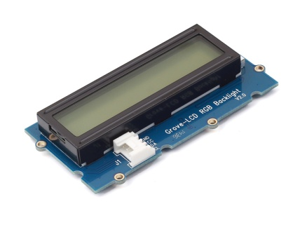 | Le sous-programme d’acquisition de la température doit générer la variable TEMP à partir des données transmises par le capteur LM35. Cette variable permettra de mettre à jour l’information « Température extérieure » sur l’afficheur I2C.
1. Indiquer, en justifiant la réponse, les E/S du module « Arduino » qui sont utilisées par l’acquisition des données transmises par le capteur LCD et pour la commande de l’afficheur LCD par liaison I2C.
2. Proposer un algorithme ou un algorigramme permettant l’acquisition de la température et l’affichage de la température sur l’afficheur LCD.
3. Etablir le programme sous « Arduino » permettant de mettre en oeuvre cet algorithme ou un algorigramme.
4. Programmer le module « Arduino » et vérifier que le fonctionnement de l’afficheur correspond au cahier des charges.
5. Regarder grâce à l'analyseur logique la trame I2C sur le logiciel dédié (S'il n'y en pas de disponible faite le avec un oscilloscope) et sauvegarder votre trame.
6. Regarder grâce à un oscilloscope la trame I2C (S'il n'y en pas de disponible faite le avec un un analyseur logique) et recopier la trame sur une feuille de papier
7. Comparer les deux trames. Que constatez vous ?

Rédiger un compte-rendu de résolution de la problématique. Celui ci doit contenir l’algorithme ou l’algorigramme, le programme « Arduino », les résultats obtenus et une conclusion.

AFFICHAGE DE LA TEMPERATURE SUR L’AFFICHEUR 4 DIGIT
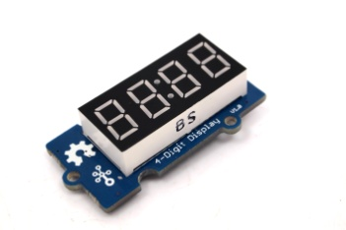 | Le sous-programme d’acquisition de la température doit générer la variable TEMP à partir des données transmises par le capteur LM35 Cette variable permettra de mettre à jour l’information « Température extérieure » sur l’afficheur 4 Digit.
1. Indiquer, en justifiant la réponse, les E/S du module « Arduino » qui sont utilisées par l’acquisition des données transmises par le capteur LM35 et pour la commande de l’afficheur 4 Digit par liaison RS232.
2. Proposer un algorithme ou un algorigramme permettant l’acquisition de la température et l’affichage de la température sur l’afficheur 4 Digit.
3. Etablir le programme sous « Arduino » permettant de mettre en oeuvre cet algorithme ou un algorigramme.
4. Programmer le module « Arduino » et vérifier que le fonctionnement de l’afficheur correspond au cahier des charges.
5. Regarder grâce à l'analyseur logique la trame UART sur le logiciel dédié (S'il n'y en pas de disponible faite le avec un oscilloscope) et sauvegarder votre trame.
6. Regarder grâce à un oscilloscope la trame UART (S'il n'y en pas de disponible faite le avec un un analyseur logique) et recopier la trame sur une feuille de papier
7. Comparer les deux trames. Que constatez vous ?

Rédiger un compte-rendu de résolution de la problématique. Celle ci doit contenir l’algorithme ou l’algorigramme, le programme « Arduino », les résultats obtenus et une conclusion.

AGENDA 21
Dans le cadre d’ une démarche Agenda 21 locale en faveur du développement durable sur son territoire. La communauté de communes s’est engagée entre autres à :
- œuvrer pour la réduction des déchets en particulier les déchets d’équipements électriques et électroniques (DEEE) ;
- faire des économies d’énergies dans les patrimoines municipaux et intégrer au mieux les énergies renouvelables dans le mix énergétique de la communauté de communes.
Indiquer dans quelle mesure, la solution technologique retenue pour l’acquisition de la température permet de participer à l’action « œuvrer pour la réduction des déchets en particulier les déchets d’équipements électriques et électroniques (DEEE) ».

